PLAN ODNOWY MIEJSCOWOŚCI
DZIWNÓW
na lata 2016 – 2025

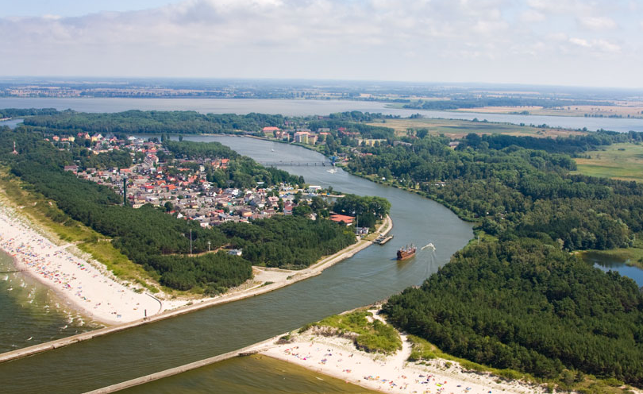

Szczecin 2016
Spis treści
1. Cele i zakres opracowania. 3
2. Charakterystyka miejscowości. 5
2.1. Położenie geograficzne 5
2.2 Rys historyczny miejscowości 7
2.3 Układ demograficzny 9
2.4 Struktura użytkowa i własność gruntów 13
3. Inwentaryzacja zasobów służących odnowie miejscowości 14
3.1. Sfera gospodarcza 14
3.1.1. Gospodarka i rolnictwo 14
3.2. Sfera społeczna 15
3.2.1. Edukacja i oświata 15
3.2.2. Działalność kulturalna, sportowa i turystyczna 18
3.2.3. Ochrona zdrowia 25
3.3.1. Infrastruktura drogowa 26
3.3.2. Gospodarka wodno-ściekowa 27
3.3.3. Gospodarka odpadami 30
3.3.4. Energetyka 35
3.3.5. Odnawialne źródła energii 37
4. Mocne i słabe strony miejscowości, szanse i zagrożenia rozwoju. 40
5. Wizja rozwoju i cele strategiczne. 43
6. Opis planowanych zadań inwestycyjnych i przedsięwzięć aktywizujących społeczność lokalną. 45
7. Wdrożenie i monitoring Planu Odnowy Miejscowości. 56
8. Podsumowanie. 57

1. Cele i zakres opracowania.
,,Plan Odnowy Miejscowości Dziwnów na lata 2016- 2025” (dalej też Plan) to dokument strategiczny, określający działania w sferze społeczno-gospodarczej na terenie miejscowości Dziwnów. Plan skupia się wokół lokalnych działań długofalowych, które mają wpłynąć na poprawę warunków pracy i jakość życia mieszkańców. Plan ma na celu stworzenie szczegółowej koncepcji rozwoju miejscowości Dziwnów oraz zaplanowanie konkretnych działań w celu jej realizacji.
Opracowanie, a następnie wdrożenie Planu wiąże się z następującymi korzyściami dla społeczności lokalnej:
- możliwość korzystania z zewnętrznych źródeł finansowania działań rozwojowych,
- zdynamizowanie rozwoju społeczno- gospodarczego miejscowości, dzięki pojawiającym się nowym możliwościom podejmowania działań rozwojowych,
- wzrost atrakcyjności życia społeczno- kulturalnego,
- wdrażanie pozytywnych zmian akceptowanych przez mieszkańców,
- aktywizacja społeczności lokalnej - wzrost tożsamości z miejscem zamieszkania
i stopnia integracji mieszkańców wokół działania na rzecz własnego środowiska,
- stworzenie lokalnego forum wymiany informacji i doświadczeń.

Korzyścią z posiadania Planu jest możliwość efektywnego gospodarowania zasobami takimi jak: środowisko, ludzie, infrastruktura, środki finansowe. Realna ocena mocnych
i słabych stron miejscowości, analiza możliwości oraz potencjalnych problemów, które mogą się pojawić w przyszłości, umożliwi uniknięcie ewentualnych trudności.
Niniejsze opracowanie zawiera charakterystykę miejscowości, inwentaryzację zasobów służących odnowie miejscowości, analizę mocnych i słabych stron oraz szanse
i zagrożenia, planowane kierunki rozwoju, przedsięwzięcia wraz z szacunkowymi kosztami i terminami ich realizacji.
Dokument został sporządzony na podstawie szczegółowo przeanalizowanych materiałów statystycznych udostępnionych przez Urząd Miejski w Dziwnowie oraz Główny Urząd Statystyczny. Wykorzystano również informacje uzyskane podczas spotkań konsultacyjnych `od mieszkańców miejscowości Dziwnów. Od początku aktywnie i z zaangażowaniem uczestniczyli oni w przygotowaniu dokumentu.
Opracowany Plan Odnowy Miejscowości nie jest dokumentem zamkniętym. Na każdym etapie jego wdrożenia będzie możliwość jego uzupełnienia i udoskonalenia, wraz ze zmieniającymi się potrzebami, wymaganiami i okolicznościami.

2. Charakterystyka miejscowości.

2.1. Położenie geograficzne
Miasto Dziwnów położone jest w północno-zachodniej Polsce. Stanowi część województwa zachodniopomorskiego oraz powiatu kamieńskiego, a także siedzibę gminy miejsko-wiejskiej Dziwnów.
Dziwnów położony jest między Morzem Bałtyckim, a cieśniną Dziwną. Południowo-zachodnia cześć miasta leży na wyspie Wolin, natomiast północno-wschodnia na części Mierzei Dziwny. Mierzeja Dziwnowska oddziela od wód Bałtyku północną część Zalewu Kamieńskiego tzw. Zatokę Wrzosowską. Powierzchnia miasta wynosi prawie 5 km².
Mapa 1. Położenie miasta Dziwnów na mapie regionu (źródło: www.wikipedia.pl)
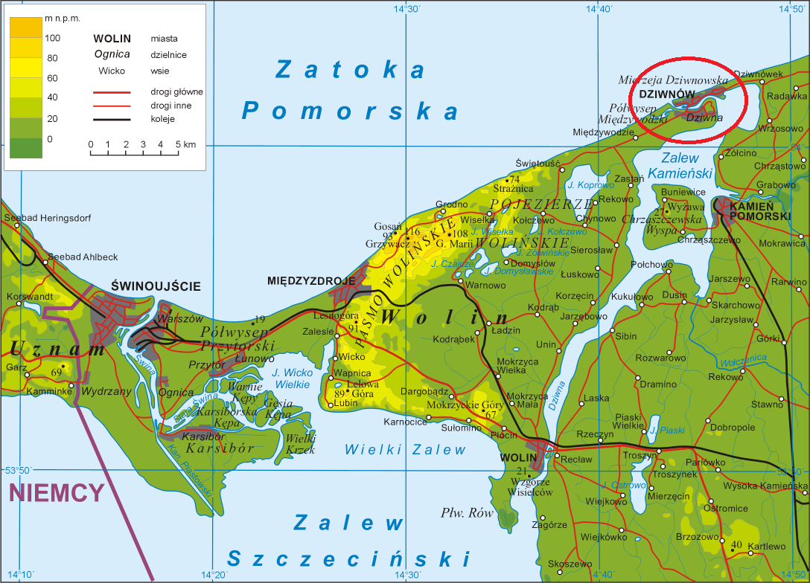
Dziwnów jest nadmorską miejscowością wypoczynkową, która należy do znanych regionów turystycznych. Położenie w najbardziej wysuniętej na południe przybrzeżnej części Bałtyku sprawia, że w miejscowości i gminie Dziwnów występuje najłagodniejszy klimat w Polsce. Bezpośrednie otoczenie miejscowości wykorzystywane jest turystycznie i letniskowo. Poza piaszczystą plażą, przez miasto prowadzą znakowane szlaki turystyczne: Szlak Nadmorski im dr Czesława Piskorskiego oraz Zielony Szlak Rowerowy Nadmorski. Ponadto spore obszary, które zajmują grunty leśne, zadrzewione
i zakrzewione przeznaczone są na pola namiotowe i kempingowe. Grunty zabudowane
i zurbanizowane poza domkami jedno i wielorodzinnymi, zajmują także ośrodki wypoczynkowe, kolonijne oraz rehabilitacyjne.
Dziwnów położony jest około 70 km od Portu Lotniczego w Goleniowie, około 100 km od stolicy województwa – Szczecina, około 250 km od stolicy Niemiec – Berlina.
Obecnie, do ważniejszych obiektów funkcjonujących na terenie Dziwnowa należą:
- Aleja Gwiazd Sportu,
- Hala widowiskowo-sportowa,
- Świetlica środowiskowa,
- Ośrodek sportów Wodnych,
- Osiedle Rybackie,
- Nabrzeże z przystanią pasażerską,
- Pensjonaty, hotele, baza gastronomiczna,
- Cmentarz,
- Park Miejski,
- Jezioro Martwa Dziwna,
- Most Zwodzony,
- Płyta pamiątkowa ku czci żołnierzy poległych w walkach na Mierzei Dziwnowskiej w 1945 r.,
- Pomnik w kształcie kotwicy, poświęcony rybakom, którzy zginęli na morzu,
- Pirackie statki „Korsarz” i „Victoria”,
- Promenada spacerowo-widokowa,
- Nadmorski Park Miniatur,
- Porty jachtowe: przystań sezonowa oraz całoroczna marina wybudowana
w ramach Zachodniopomorskiego Szlaku Żeglarskiego.

Natomiast ważniejszymi instytucjami na terenie Dziwnowa są:
- Urząd Miejski w Dziwnowie,
- Poczta Polska,
- Kościół pw. Św. Józefa,
- Ochotnicza Straż Pożarna,
- Jednostka Wojskowa,
- Ośrodek Pomocy Społecznej,
- Zespół Szkół Publicznych,
- Liceum Społeczne prowadzone przez Stowarzyszenie na Rzecz Kultury i Edukacji mieszczące się w budynku Stowarzyszenia blisko od plaży,

2.2 Rys historyczny miejscowości
Pierwsze wzmianki kronikarskie na temat Dziwnowa pochodzą z 1243 r.
W średniowieczu przez Dziwnów prowadził ważny szlak handlowy, który łączył Zalew Szczeciński z Bałtykiem. W XIII wieku rzeka Dziwna straciła swoje znaczenie handlowe na skutek zapiaszczenia. Do XIX wieku znajdowały się tutaj jedynie osady rybackie. Dodatkowe zajęcie stanowiła obróbka bursztynu. Z początkiem XIX wieku Dziwnów zaczął rozwijać się turystycznie, w latach 1820-30 do Dziwnowa zaczęli napływać pierwsi kuracjusze, a dwie odrębne osady położone na mierzei: Ost-Divenow i Berg-Divenow zaczęły rozwijać się jako kąpieliska morskie. Początkowo wczasowicze nocowali
u miejscowych rybaków. W 1844 r. zbudowano pierwszy dom wczasowy,
a w 1867 r. ich liczba wzrosła już do 31. Pod koniec XIX wieku odkryto tu źródła solankowe i jodowo-bromowe, na bazie których w 1866 r. powstał zakład solankowy
i sanatorium, które obok Kamienia Pomorskiego stanowiły podstawową bazę leczniczo-zabiegową na tych terenach. Od połowy XIX wieku urbanizujący się obszar zyskiwał nowe walory kulturowe. Uzdrowisko funkcjonowało w Dziwnowie jeszcze przez krótki czas po wojnie. Obecnie solanki nie są wykorzystywane.
Rozwój miejscowości jako kąpieliska morskiego spowodował jego szybką rozbudowę. Powstawały pensjonaty i hotele, dzięki czemu miejscowość ożywiła się pod względem gospodarczym. Po 1815 r. całe Pomorze, w tym także Ziemia Kamieńska weszło w skład monarchii pruskiej. Do 1918 r. wybudowano 50 budynków, do roku 1944 było ich
już 300. Rozbudowane zostały także małe ulice prostopadłe do ulic głównych. Na mocy Traktatu Wersalskiego z 1919 r. ziemie te zostały przyznane Niemcom. Okres międzywojenny nie był szczęśliwy dla Dziwnowa, który rozwijał się tylko pod względem wczasowo-leczniczym. Istniejący port rybacki zalewowo-morski w Dziwnowie, położony nad brzegiem Cieśniny Dziwnej i Zalewu Kamieńskiego utracił swoje gospodarcze znaczenie ze względu na brak rozwoju w zakresie technik połowów. Dziwnów nie rozwijał się przemysłowo. Powiększono natomiast obszary przeznaczone pod zabudowę, co pozwoliło na rozwój infrastruktury charakterystycznej dla kąpielisk nadmorskich. Odmiennie natomiast kształtował się rozwój wsi West-Divenow, na skutek przejęcia jej terenu przez wojsko w latach 20-30 XX w., gdzie miał miejsce rozwój infrastruktury koszarowej.
Rysunek 1. Plaża w Dziwnowie i wczasowicze (rok około 1900)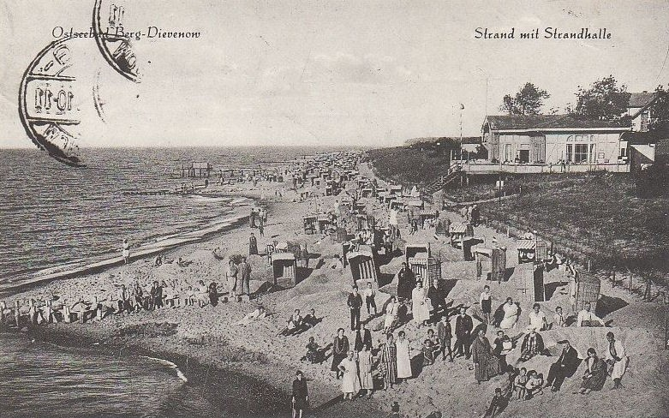
Źródło: http://www.dziwnow.com.pl/historia.html
Zabytkowe walory infrastruktury zachowały się w obu częściach Dziwnowa. Obiekty pochodzą z okresu od końca XIX wieku do lat 30. XX wieku. Reprezentują zabudowę hotelowo-pensjonatową oraz mieszkalną (w tym willową). Na początku lat 30 XX w. Dziwnów liczył 832 mieszkańców. Pierwsze lata wojny nie przyniosły zasadniczych zmian ani politycznych ani gospodarczych. Na początku 1945 r. działania wojenne na Pomorzu Zachodnim doprowadziły do ucieczki i ewakuacji niemieckiej ludności cywilnej, powodując dezorganizację życia społecznego. W końcowym etapie wojny na terenie wyspy Wolin znajdowało się szereg ważnych obiektów wojskowych.
Od czerwca 1945 r. przystąpiono do organizacji samorządu terytorialnego w powiecie Kamień Pomorski. W październiku 1946 r. w Dziwnowie powstała Gminna Rada Narodowa. Działalność rozpoczął również Zarząd Uzdrowisk Państwowych, których dźwignął ze stanu zdewastowania budynki przeznaczone na wypoczynek. Po II wojnie światowej w Dziwnowie rozwinęły się liczne ośrodki wczasowe, co sprzyjało także rozwojowi ludności Dziwnowa.
Większość cennych zabytków została zniszczona w czasie II wojny światowej. Zachowały się jednak cenne budowle i obiekty, które przyciągają turystów. Dziwnów może poszczycić się pięknym Osiedlem Rybackim (zespół jednakowych budynków mieszkalnych), obiektami związanymi z jednostką wojskową (architektura wojskowa
z przełomu wieków, tj. budynki z czerwonej cegły klinkierowej), poniemieckim obiektem sanatoryjnym z terenem parkowym przy ul. Mickiewicza 3-4 oraz kilkoma ciekawymi architektonicznie domami wczasowymi przy ulicy Kaprala Koniecznego. Zabudowania te tworzą charakterystyczny obraz miejscowości. Połączenie architektury powojskowej, domów rybackich oraz willi i ośrodków letniskowych tworzy wyjątkowe materialne dobro lokalnej kultury budowlanej.
W styczniu 2004 r. wieś Dziwnów (Sołectwa Dziwnów Dolny, Dziwnów Górny) i wieś Dziwna połączyły się w jedną miejscowość, której nadano prawa miejskie.

2.3 Układ demograficzny
Miejscowość Dziwnów liczy 2 650 mieszkańców. Co roku obserwuje się spadek liczby ludności. Spadek liczby ludności obrazuje poniższa tabela:
Tabela 1. Ludność ogółem w latach 2012 – 2015
Jednostka terytorialna | Ogółem
 | 2012 | 2013 | 2014 | 2015
 | osoba | osoba | osoba | osoba
Dziwnów - miasto | 2779 | 2736 | 2724 | 2650
Gmina Dziwnów | 4079 | 4024 | 4012 | 3855
Źródło: Urząd Miejski w Dziwnowie; http://www.polskawliczbach.pl/Dziwnow

Tabela 2. Liczba kobiet w latach 2012 – 2015
Jednostka terytorialna | Kobiety
 | 2012 | 2013 | 2014 | 2015
 | osoba | osoba | osoba | osoba
Dziwnów - miasto | 1424 | 1388 | 1391 | 1342
Gmina Dziwnów | 2085 | 2035 | 2038 | 1963
Źródło: Urząd Miejski w Dziwnowie; http://www.polskawliczbach.pl/Dziwnow

Tabela 3. Liczba mężczyzn w latach 2012 – 2015
Jednostka terytorialna | Mężczyźni
 | 2012 | 2013 | 2014 | 2015
 | osoba | osoba | osoba | osoba
Dziwnów - miasto | 1355 | 1348 | 1333 | 1308
Gmina Dziwnów | 1994 | 1989 | 1974 | 1892
Źródło: Urząd Miejski w Dziwnowie; http://www.polskawliczbach.pl/Dziwnow
Łączna liczba ludności na terenie miejscowości Dziwnów w latach 2012-2015 spadła
o 129 osób (o 4,6%). Dla porównania liczba ludności w gminie Dziwnów w analizowanym okresie spadła o 4,9% (224 osób). Obserwowane w latach 2012-2015 tendencje demograficzne w gminie Dziwnów są zbliżone do tendencji krajowych. Zważywszy na dane zawarte w opracowaniu Głównego Urzędu Statystycznego „Prognoza ludności na lata 2014-2050” (www.stat.gov.pl) należy spodziewać się, że spadek łącznej liczby ludności w Polsce (i w województwie zachodniopomorskim) będzie kontynuowany. Prognoza przewiduje stopniowe ubywanie ludności w miastach, przy jednoczesnym wzroście liczby ludności na obszarach wiejskich. Utrzymywanie wzrostu liczby ludności na obszarach wiejskich w Polsce jest prognozowane do roku 2030, zaś w województwie zachodniopomorskim – do roku 2025. Następnie również na obszarach wiejskich przewidywany jest spadek liczby ludności.

Tabela 4. Gęstość zaludnienia oraz wskaźniki w latach 2012-2014
Jednostka terytorialna | Ludność na 1 km²
 | 2012 | 2013 | 2014 | 2015
 | osoba | osoba | osoba | osoba
Dziwnów - miasto | 74 | 73 | 73 | 71
Gmina Dziwnów | 108 | 107 | 107 | 103
Źródło: Urząd Miejski w Dziwnowie; http://www.polskawliczbach.pl/Dziwnow
W 2015 r. gęstość zaludnienia w Dziwnowie wynosiła 71 osób na 1 km².

Tabela 5. Udział ludności wg ekonomicznych grup wieku w % ludności ogółem
Jednostka terytorialna | w wieku przedprodukcyjnym
 | 2012 | 2013 | 2014 | 2015
 | % | % | % | %
Dziwnów - miasto | 14,8 | 14,5 | 14,5 | 13,5
Gmina Dziwnów | 14,8 | 14,6 | 14,5 | 14,03

Jednostka terytorialna | w wieku produkcyjnym
 | 2012 | 2013 | 2014 | 2015
 | % | % | % | %
Dziwnów - miasto | 66,6 | 65,8 | 65,4 | 69,6
Gmina Dziwnów | 68,2 | 67,3 | 66,7 | 70,5

Jednostka terytorialna | w wieku poprodukcyjnym
 | 2012 | 2013 | 2014 | 2015
 | % | % | % | %
Dziwnów - miasto | 18,7 | 19,7 | 20,1 | 16,8
Gmina Dziwnów | 17,0 | 18,1 | 18,8 | 15,4
Źródło: Urząd Miejski w Dziwnowie; http://www.polskawliczbach.pl/Dziwnow

W latach 2012-2015 w miejscowości Dziwnów nastąpił spadek udziału liczby ludności
w wieku przedprodukcyjnym oraz poprodukcyjnym w liczbie ludności ogółem. Wskaźnik udziału ludności w wieku przedprodukcyjnym w ogólnej liczbie ludności w Dziwnowie
w latach 2012 spadł z 14,8% do 13,5%. Ten sam wskaźnik dla ludności w wieku produkcyjnym od 2012 r. do 2015 r. wzrósł z 66,6% do 69,6%. Jednocześnie, udział osób w wieku poprodukcyjnym w ogólnej liczbie ludności w gminie Dziwnów w latach 2012-2014 wzrósł z 18,7% do 20,1%, natomiast w roku 2015 spadł do poziomu 16,8%. Największym wyzwaniem demograficznym Polski i Unii Europejskiej jest malejąca liczba ludności w wieku przedprodukcyjnym i produkcyjnym, natomiast rosnąca liczba ludności w wieku poprodukcyjnym. W miejscowości Dziwnów udział osób w wieku produkcyjnym wzrósł, a spadł udział osób w wieku poprodukcyjnym. Biorąc pod uwagę dane
z „Prognozy ludności na lata 2014-2050” oraz dane demograficzne w podziale na poszczególne grupy wiekowe, należy spodziewać się pogłębienia w kolejnych latach zjawiska spadającej liczby urodzeń przy jednoczesnym wydłużaniu się długości życia, co powoduje wzrost udziału osób w wieku poprodukcyjnym w ogólnej liczbie ludności.

Rynek pracy i bezrobocie
Poziom bezrobocia w miejscowości Dziwnów na koniec 2014 r. wynosił 32,5%, w tym 38,3% wśród kobiet i 27,6% wśród mężczyzn. Poziom bezrobocia Dziwnowa jest wyższy od poziomu bezrobocia dla gminy, który na koniec 2014 r. wynosił 21,6%. Dane statystyczne podają, że na 1000 mieszkańców pracuje 171 osób, z czego 56,4% wszystkich pracujących ogółem stanowią kobiety, a 43,6 % to mężczyźni. (źródło: polska w liczbach)
Wśród aktywnych zawodowo mieszkańców Dziwnowa aż 76 osób wyjeżdża do pracy do innych miast, a 86 pracujących dojeżdża do pracy spoza miasta, w którym mieszka. Saldo przyjazdów i wyjazdów do pracy kształtuje się na poziomie 10 osób. Przeciętne miesięczne wynagrodzenie brutto w Dziwnowie wynosi 3 123,30 PLN, co odpowiada 78% przeciętnego miesięcznego wynagrodzenia brutto w Polsce.
Największy odsetek mieszkańców Dziwnowa pracuje w sektorze usługowym (handel, naprawa pojazdów, transport, zakwaterowanie i gastronomia, informacja i komunikacja): 21,7%; w sektorze rolniczym (rolnictwo, leśnictwo, łowiectwo i rybactwo) pracuje 20,9%; w przemyśle i budownictwie zatrudnionych jest 17,6% osób, najmniej osób zatrudnionych jest w sektorze finansowym (działalność finansowa i ubezpieczeniowa, obsługa rynku nieruchomości): 2,5%.
Tabela 6. Pracujący według sektorów ekonomicznych w Dziwnowie
Pracujący według sektorów ekonomicznych w Dziwnowie
Pracujący ogółem | 100 %
Kobiety | 100 %
Mężczyźni | 100 %
Rolnictwo, leśnictwo, łowiectwo i rybactwo | 20,9 %
Kobiety | 16,6 %
Mężczyźni | 26,4 %
Przemysł i budownictwo | 17,6 %
Kobiety | 9,1 %
Mężczyźni | 28,6 %
Handel, naprawa pojazdów, transport, zakwaterowanie i gastronomia, informacja i komunikacja | 21,7%
Kobiety | 22,2 %
Mężczyźni | 21,1 %
Działalność finansowa i ubezpieczeniowa, obsługa rynku nieruchomości | 2,5 %
Kobiety | 3,5 %
Mężczyźni | 1,2 %
Pozostałe | 37,3 %
Kobiety | 48,7 %
Mężczyźni | 22,7 %
Źródło: Urząd Miejski w Dziwnowie; http://www.polskawliczbach.pl/Dziwnow

2.4 Struktura użytkowa i własność gruntów
Powierzchnia gminy Dziwnów obejmuje swoim obszarem 3 764 ha, natomiast powierzchnia Dziwnowa wynosi 497 ha. Struktura gruntów w Dziwnowie dzieli się na użytki rolne, grunty leśne oraz grunty zadrzewione i zakrzewione, grunty zabudowane
i zurbanizowane, grunty pod wodami, nieużytki oraz tereny pozostałe. Największą część powierzchni Dziwnowa zajmują grunty zabudowane i zurbanizowane- 192 ha.
W następnej kolejności znajdują się nieużytki, które swoją powierzchnią zajmują 148 ha. Grunty pod wodami obejmują obszar 82 ha, natomiast grunty leśne, zadrzewione oraz zakrzewione zajmują 73 ha. Pozostałe tereny zajmują 2 ha. W Dziwnowie brak jest natomiast użytków rolnych.

Tabela 7. Struktura gruntów według wykazu gruntów (źródło: dane z Urzędu Miejskiego
w Dziwnowie)
Struktura gruntów wg wykazu gruntów  [powierzchnia w ha] | Miasto Dziwnów | Gmina Dziwnów
Użytki rolne | 0 | 613
Grunty leśne zadrzewione i zakrzewione | 73 | 1057
Grunty zabudowane i zurbanizowane | 192 | 482
Grunty pod wodami | 82 | 1078
Nieużytki | 148 | 523
Tereny różne | 2 | 11

3. Inwentaryzacja zasobów służących odnowie miejscowości

3.1. Sfera gospodarcza

3.1.1. Gospodarka i rolnictwo
W powiecie kamieńskim w sektorze rolnictwa w 2014 r. funkcjonowały 322 podmioty gospodarcze, natomiast w gminie Dziwnów liczba ta wynosiła 39 – co stanowi zaledwie 12% wszystkich podmiotów zajmujących się działalnością rolniczą w powiecie.
Mimo, iż województwo zachodniopomorskie ma charakter rolniczo-przemysłowy,
w mieście Dziwnów działalność rolnicza nie odgrywa znaczącej roli z uwagi na koncentrację gospodarki na sektorze turystyczno-rekreacyjnym.
Poniżej zaprezentowano liczbę podmiotów funkcjonujących w powiecie kamieńskim
i gminie Dziwnów w sferze rolnictwa, przemysłu i budownictwa z wyłączeniem usług turystyczno-rekreacyjnych i hotelarskich.
Tabela 8. Podmioty gospodarki narodowej w rejestrze REGON w 2014 r. w powiecie kamieńskim i Gminie Dziwnów
Rodzaj działalności | Powiat | Gmina
Rolnictwo | 322 | 39
Przemysł | 432 | 30
Budownictwo | 933 | 62
Źródło: opracowanie własne na podstawie danych statystycznych
Jak przedstawia poniższa tabela, w Dziwnowie w roku 2014 działalnością rolniczą, leśną, łowiecką i rybacką zajmowało się 30 podmiotów - liczba ta pozostaje niezmienna od roku 2012. Dwa razy więcej przedsiębiorców funkcjonuje w działalności przemysłowej
i związanej z budownictwem. Według danych statystycznych, działalność prowadzona przez największą liczbę osób mieści się w kategorii „pozostałej działalności”. Z uwagi na turystyczny charakter Dziwnowa, najwięcej osób zajmuje się usługami rekreacyjno-turystycznymi, usługami hotelarskimi i gastronomicznymi.
Tabela 9. Podmioty gospodarki narodowej w rejestrze REGON w latach 2012 – 2014
w miejscowości Dziwnów
Rodzaj działalności | 2012 | 2013 | 2014
Rolnictwo, leśnictwo, łowiectwo i rybactwo | 30 | 30 | 30
Przemysł i budownictwo | 55 | 59 | 62
Pozostała działalność | 508 | 521 | 508
Ogółem | 593 | 521 | 508
Źródło: Opracowanie własne na podstawie danych statystycznych
Problemem gospodarki Dziwnowa jest sezonowość usług turystyczno-rekreacyjnych
i hotelarsko-gastronomicznych, w związku z czym uzależnione są one ściśle od pory roku. Zanik podaży tych usług poza sezonem wakacyjnym zmniejsza szanse rozwoju gospodarki w ujęciu całościowym.
Największe podmioty działające w sferze gospodarki w Dziwnowie to:
- Usługi Rybołówstwa Noclegowe Transportowe Halina Józef Skiba,
- Ośrodek Wypoczynkowy „Zastal”,
- Ośrodek Wczasowy Perła Dziwnowa,
- Hotel & Spa „STARY DZIWNÓW”.

3.2. Sfera społeczna

3.2.1. Edukacja i oświata
W Dziwnowie funkcjonują:
- Szkoła Podstawowa oraz Gimnazjum Publiczne,
- Zespół Szkół Społecznych w Dziwnowie (gimnazjum i liceum) prowadzony przez Stowarzyszenie na rzecz Kultury i Edukacji,
- Przedszkole Publiczne,
- Miejska Biblioteka Publiczna.

Wykres 1. Poziom wykształcenia w Dziwnowie.
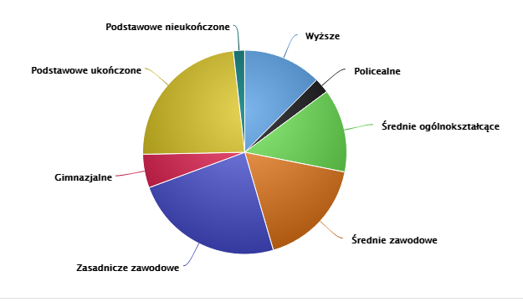
Źródło: http://www.polskawliczbach.pl/Dziwnow#edukacja-i-szkolnictwo

Szkoła Podstawowa im. 5. Kołobrzeskiego Pułku Piechoty
Łącznie uczy się w niej 207 uczniów z Dziwnowa, Dziwnej, Dziwnówka, Międzywodzia
i Łukęcina. Szkoła jest dobrze wyposażona, posiada 14 sal lekcyjnych, pracownię komputerową, bibliotekę z czytelnią, świetlicę i salę gimnastyczna oraz halę sportową. Uczniowie mogą rozwijać swoją wiedzę i zainteresowania w ramach szeregu zajęć pozalekcyjnych (koła przedmiotowe, kluby, zajęcia wyrównawcze). W okresie letnim szkoła proponuje tanie noclegi w odległości około 100 metrów od morza. Do dyspozycji jest 55 miejsc, oddzielna sala dla opiekunów.
Istnieje możliwość korzystania z całodziennego wyżywienia, sali gimnastycznej, kawiarenki internetowej.

Zdjęcie 1. Szkoła Podstawowa w Dziwnowie
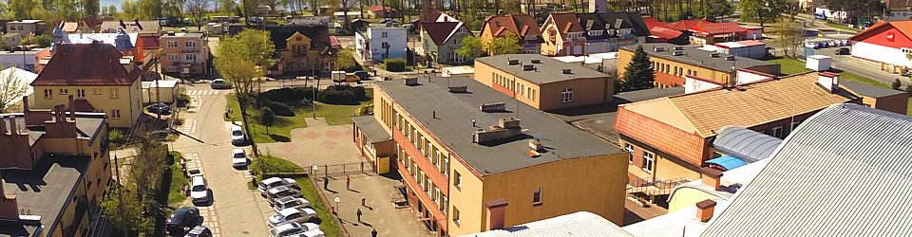
Źródło: http://www.sp.dziwnow.pl/
Gimnazjum Publiczne „Pomerania”
Gimnazjum funkcjonuje od 1999 r. i uczęszczają do niego łącznie 91 osoby. Gimnazjum posiada własną świetlicę, pracownię geograficzno-biologiczną oraz fizyko-chemiczną, gabinet języka polskiego, angielskiego, języka niemieckiego, matematyki, historii oraz salę komputerową. Większość sal lekcyjnych wyposażona jest w niezbędny sprzęt elektroniczny i nowe meble.
W gimnazjum prowadzone są koła zainteresowań: informatyczne, plastyczne, teatralne, matematyczne, fizyczno-techniczne, biologiczno-chemiczne, Klub Europejski, dziennikarskie, geograficzne, SKS, taneczne, wokalne.
Przedszkole Publiczne „Promyk Słońca”
Przedszkole rozpoczęło działalność w 1948 r. Posiada cztery bardzo dobrze wyposażone sale zajęć, szatnię, salę gimnastyczną, ogród z placem zabaw oraz zaplecze kuchenne, biurowe i gospodarcze. Do przedszkola uczęszcza łącznie 115 dzieci.
Dzieci mają możliwość dodatkowo realizować zajęcia z religii, logopedii, gimnastyki korekcyjnej oraz zajęć odpłatnych z języka angielskiego, rytmiki i tańca.
Zdjęcie 2. Przedszkole w Dziwnowie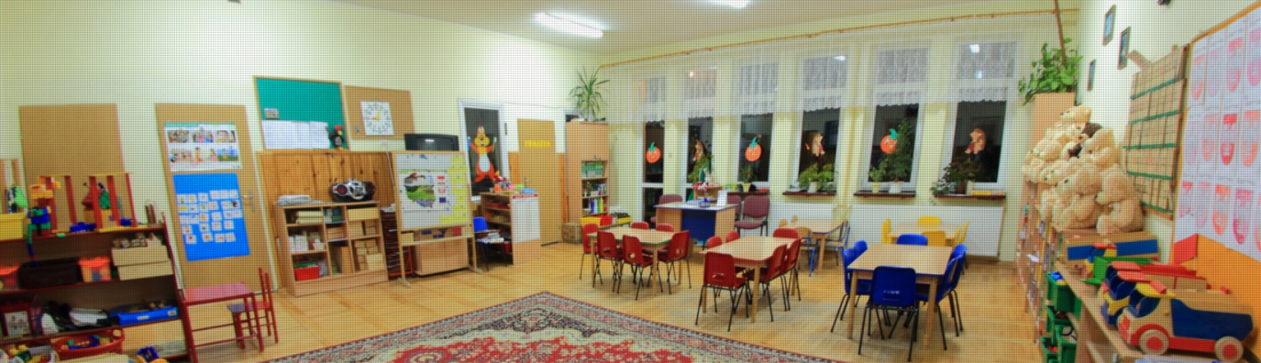
Źródło: http://przedszkole.dziwnow.pl/
Miejska Biblioteka Publiczna im. Teresy Zakrzewskiej
Miejska Biblioteka Publiczna w Dziwnowie mieści się przy Alei Gwiazd Sportu. W ciągu roku organizuje szereg spotkań, spektakli i wykładów. W sezonie letnim działa jako punkt informacji turystycznej oraz spełnia funkcje biblioteczne dla mieszkańców
i turystów spędzających urlopy nad Bałtykiem. W Bibliotece organizowane są wystawy, dotyczące historii regionu, które cieszą się sporym zainteresowaniem.

3.2.2. Działalność kulturalna, sportowa i turystyczna

IMPREZY KULTURALNO-SPORTOWE
W Dziwnowie organizowanych jest rokrocznie wiele różnorodnych imprez kulturalnych i sportowych, m.in.:
- Festiwal Piosenki Turystycznej w maju,
- Dni Morza w czerwcu,
- Etapowe Regaty Turystyczne w lipcu,
- Festiwal Gwiazd Sportu w sierpniu,
- Festyn Komandosa w sierpniu,
- Regaty Żeglarskie we wrześniu.

Miasto Dziwnów posiada bardzo duży potencjał turystyczno-kulturowy, w związku
z czym coraz chętniej organizowane są tu imprezy o zasięgu ogólnopolskim oraz międzynarodowym, takie jak:
- VIII Ogólnopolski Turniej Oldbojów w Piłce Ręcznej Kobiet i Mężczyzn (styczeń 2016),
- Ogólnopolski Słoneczny Turniej Tańca Sportowego (maj 2016),
- Energa Sailing Cup Puchar Dziwnowa; eliminacje do Mistrzostw Świata i Europy (czerwiec 2016),
- Regaty Pucharu Europy w Klasie Laser (lipiec 2016),
- XVII Międzynarodowy Bieg „Cztery Mile Jarka” (lipiec 2016),
- Mistrzostwa Polski Orci, Regaty Mantra Cup 2016 (sierpień 2016),
- Międzynarodowe Mistrzostwa PSKO (wrzesień 2016),
- Mistrzostwa Polski w Układach Zbiorowych w Gimnastyce Artystycznej (październik 2016).

TURYSTYKA
Popularnymi formami spędzania wypoczynku w Dziwnowie są:
- windsurfing,
- pływanie,
- żeglarstwo,
- plażowanie,
- wędkarstwo,
- paralotniarstwo,
- turystyka piesza i rowerowa.
Turyści często korzystają z czerwonego szlaku turystycznego przebiegającego przez gminę i miasto Dziwnów, ukazującego walory przyrodnicze i krajobrazowe wybrzeża.
Dziwnów posiada rozbudowaną bazę noclegową – istnieje tu duża liczba pensjonatów, hoteli, campingów, a także kwater prywatnych. Co roku wzrasta również liczba sezonowych punktów małej gastronomii, która znacząco przewyższa ilość lokali
o wyższym standardzie, jednakże widoczne jest zwiększenie zapotrzebowania na lokale ekskluzywne.
Miasto Dziwnów, z uwagi na położenie nad Morzem Bałtyckim, pełni w okresie wakacyjnym centrum rozrywkowe i kulturalne całej gminy. Posiada bardzo dobre zaplecze rekreacyjno-sportowe, w tym halę widowiskowo-sportową oraz wiele atrakcji turystycznych, które przyciągają turystów również poza okresem wakacyjnym.

PROMENADA
Jednym z ulubionych miejsc turystów jest nowoczesna promenada, stanowiąca wizytówkę Dziwnowa. Nowa promenada sprzyja niewątpliwie wypoczynkowi w ciszy
i spokoju. Wzdłuż promenady wybudowano 4 nowoczesne budynki z toaletami, a całości dopełnia estetyczne drewniane ogrodzenie.

Zdjęcie 3. Promenada w Dziwnowie
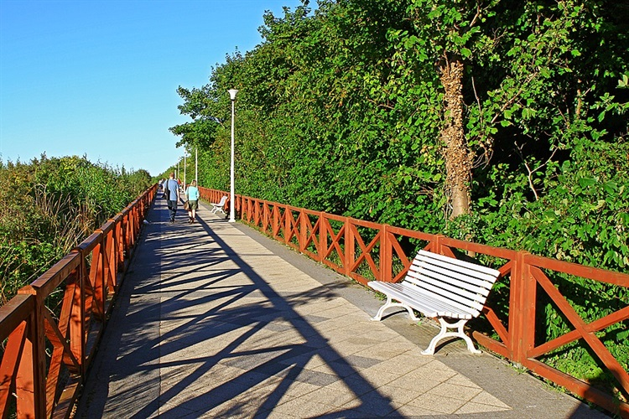
Źródło: www.polskaniezwykla.pl

PORT JACHTOWY - MARINA DZIWNÓW
Port jachtowy w Dziwnowie wybudowany w 2013 roku, był miejscem Mistrzostw Świata w klasie Laser w 2014 r. i Optimist w 2015 r. W porcie mieści się 60 jednostek
o maksymalnej długości 12 metrów, a do dyspozycji żeglarzy jest pełna infrastruktura socjalna i techniczna.
Port ten jest ważnym punktem na mapie Zachodniopomorskiego Szlaku Żeglarskiego
i wraz z przystanią sezonową tworzą Marinę Dziwnów. Teren jest ogrodzony
i monitorowany. W sąsiedztwie znajduje się siłownia i mały park.
Uzupełnieniem jest Przystań Sezonowa, posiada 30 miejsc postojowych, z pełnym zapleczem sanitarnym.
Zdjęcie 4. Port jachtowy w Dziwnowie
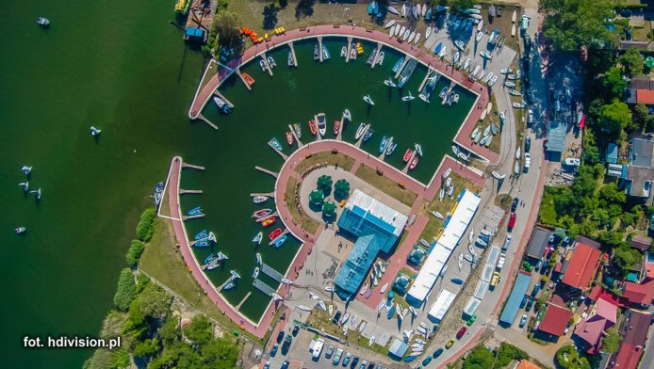
Źródło: http://www.dziwnow.pl/port-jachtowy/

PORT RYBACKI
Port Rybacki również jest atrakcją turystyczną. Można tam zaopatrzyć się w rybę prosto z kutra. Sam port wraz z kutrami również jest atrakcją turystyczną.

NADMORSKI PARK MINIATUR
Nadmorski Park Miniatur w Dziwnowie to miejsce, gdzie zobaczyć można latarnie morskie polskiego wybrzeża w jednym miejscu. Nie lada atrakcją jest również miniaturowy parowóz poruszający się między latarniami. Na miejscu funkcjonuje też plac zabaw i kawiarnia, dlatego na zwiedzanie parku trzeba zarezerwować sobie kilka godzin.

Zdjęcie 5. Nadmorski Park Miniatur
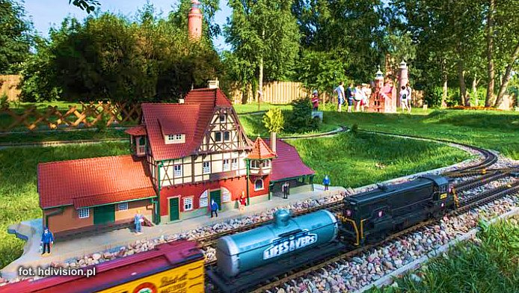
Źródło: http://www.dziwnow.pl/nadmorski-park-miniatur/
PRZYSTAŃ PASAŻERSKA
Przystań statków pasażerskich w Dziwnowie przyciąga turystów, którzy mogą wyruszyć w piracki rejs w morze, lub przez Zalew Kamieński popłynąć do Kamienia Pomorskiego.
Wycieczkowe statki pirackie w Dziwnowie stały się wizytówką miasta, a na rejsy przyjeżdżają turyści z całego regionu. Korsarz pływa w rejsy po morzu, a Victoria kursuje na trasie Dziwnów – Kamień Pomorski.
Zdjęcie 6. Statek „Korsarz”
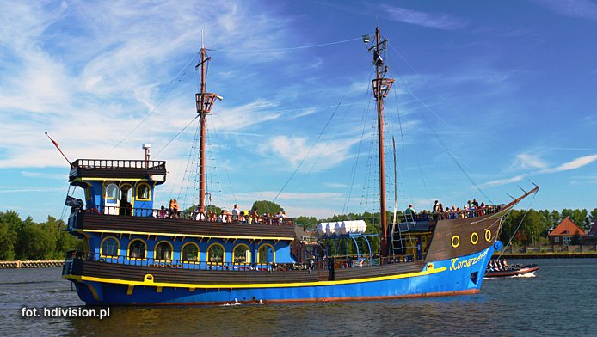
Źródło: http://www.dziwnow.pl/przystan-pasazerska/
ALEJA GWIAZD SPORTU
Aleja Gwiazd Sportu powstała w 2002 roku, kiedy to odbył się w Dziwnowie I Festiwal Gwiazd Sportu. Obecnie aleja jest objęta patronatem Polskiego Komitetu Olimpijskiego. Po obu stronach traktu spacerowego ustawione są postumenty z ponad 90-cioma replikami medali najsłynniejszych olimpijczyków.
Każdego roku w trakcie Festiwalu Gwiazd Sportu kolejne gwiazdy polskiego sportu odsłaniają mosiężne repliki swoich najcenniejszych medali. Przez cały rok turyści odwiedzający Dziwnów chętnie fotografują się przy medalach swoich sportowych idoli.

Zdjęcie 7. Repliki medali olimpijczyków w Alei Gwiazd Sportu
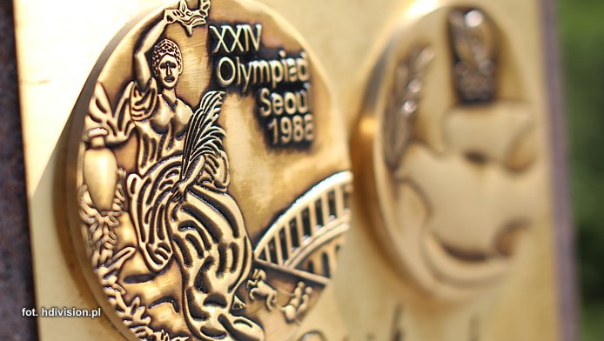
Źródło: http://www.dziwnow.pl/aleja-gwiazd-sportu/

SPORT
W Dziwnowie funkcjonuje Miejski Ośrodek Sportu i Kultury. Mieści się on przy hali widowiskowo-sportowej wybudowanej w 2002, w której odbywają się imprezy lokalne, ogólnopolskie i międzynarodowe. Boisko hali jest w pełni przystosowane do gier zespołowych takich jak:
- piłka siatkowa,
- piłka koszykowa,
- piłka ręczna,
- tenis ziemny,
- piłka nożna.
Boisko hali może służyć także do innych zajęć sportowych, między innymi gimnastyki sportowej i artystycznej, tańców sportowych, sportów obronnych itp. Do obiektu prowadzą podjazdy dla wózków inwalidzkich ułatwiające wejście z ulicy do wewnątrz obiektu sportowego, a także windę umożliwiającą dostęp do trybun i innych sal znajdujących się na piętrze. W budynku Miejskiego Ośrodka Sportu i Kultury znajduje się również siłownia, sala fitness, sauna wraz z solarium oraz pokoje noclegowe.
Najchętniej uprawianą dyscypliną sportu przez mieszkańców jest piłka nożna
– w Dziwnowie funkcjonuje od lat Klub Sportowy „Jantar”. W Dziwnowie działa również Stowarzyszenie Dziwnowski Klub Tańca Sportowego „Fokus”

Zdjęcie 8. Hala sportowo-widowiskowa w Dziwnowie
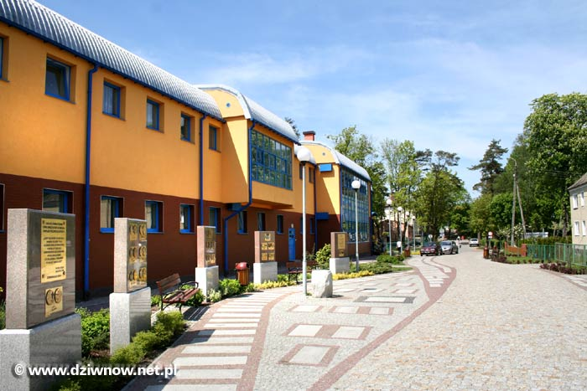
Źródło: www.dziwnow.net.pl

3.2.3. Ochrona zdrowia
Mieszkańcy Dziwnowa w zakresie służby zdrowia mogą skorzystać z wybudowanej
w 2012 r. Przychodni Zdrowia, która obsługiwana jest przez Niepubliczny Zakład Opieki Zdrowotnej Partnermed.
Okresowo, najczęściej w ramach Funduszu Zdrowia przyjmują lekarze określonych specjalności, np.: ortopeda, dermatolog, ginekolog, itp.
Świadczenia w zakresie hospitalizacji, usług specjalistycznych, szczegółowych badań laboratoryjnych są realizowane w Kamieniu Pomorskim bądź w Szczecinie.

3.3.1. Infrastruktura drogowa
Sieć dróg Gminy Dziwnów jest rozwinięta w stopniu dobrym. Ze względu na turystyczne walory Gminy w okresie letnim zwiększa się natężenie ruchu na drogach, w związku
z czym przewoźnicy regionalni oferujący swoje usługi na tym obszarze zwiększają liczbę linii łączących nadmorskie miejscowości z miastami oddalonymi od morza. Przez gminę prowadzą drogi wojewódzkie:
- nr 102 - łącząca Dziwnów z Dziwnówkiem i Rewalem oraz Dziwnów
z Międzyzdrojami,
- nr 107 – łącząca Dziwnówek z Kamieniem Pomorskim.
Tabela 10. Długości dróg na terenie gminy Dziwnów
Rodzaj drogi | km
Wojewódzkie | 19,944
Powiatowe | 2,99
Gminne | 31,874
RAZEM | 54,808
Źródło: Plan Gospodarki Niskoemisyjnej Gminy Dziwnów
Przez miejscowość Dziwnów przebiega po całej długości droga nr 102.
Istniejąca infrastruktura drogowa jest w bardzo dobrym stanie, gdyż jej poziom wzrasta w związku z licznymi remontami i przebudowami dróg na terenie Gminy. Większość dróg posiada klasę A albo jest w trakcie remontu, po którym tą klasę osiągnie. Równolegle na terenie gminy sukcesywnie tworzona jest sieć ścieżek rowerowych.
W Gminie Dziwnów powierzchnia chodników wynosi 53,5 m², z czego miejskie chodniki znajdujące się w Dziwnowie zajmują powierzchnię 32,5 m², a na pozostałym terenie wynoszą one około 21 m².
Najbliższa stacja kolejowa (towarowo – osobowa) znajduje się w Kamieniu Pomorskim, oddalonym od Dziwnowa o 14 km, co jest dużym utrudnieniem dla przyjeżdżających turystów.

Tabela 11. Wykaz ulic gminnych na terenie Gminy Dziwnów
Nazwa ulicy | Nazwa ulicy | Nazwa ulicy | Nazwa ulicy
Bałtycka | Plażowa | Juliusza Słowackiego | Niezłomnych
Kasztanowa | Spokojna | Szosowa | Elizy Orzeszkowej
Klonowa | Wczasowa | Tęsknoty | Osiedle Rybackie
Kwiatowa | Turystyczna | Westchnień | Parkowa
Leśna | Zielona | Wilków Morskich | Pionierska
Łąkowa | Radosna | Stefana Żeromskiego | Przymorze
Morska | Pogodna | dojazd do półwyspu piaszczystego | Zdrojowa
Parkowa | Krótka | Harcerska | Osiedle Słoneczne
Poprzeczna | Zaciszna | Dziwna | Bursztynowa
Puławska | Henryka Sienkiewicza | Marynarki Wojennej | Morska
Rybacka | Słoneczna | Komandorska | Słoneczna
Skrajna | Sportowa | Spadochroniarzy Polskich | Spacerowa
Słoneczna | Jana Kochanowskiego | 1 Maja | Władysława Reymonta
Szkolna | Kaprala Koniecznego | Kamieńska | dwie drogi bez nazwy
Warszawska | Marii Konopnickiej | Adama Mickiewicza | Nad Zalewem
Westerplatte | Kościelna | Morska | Adama Mickiewicza
Wojska Polskiego | Krzywa | Słoneczna | Brzozowa
Zatoczna | Mała | Wolności | Plażowa
Zwycięstwa | Marzeń | Zaułek | Jana Matejki
Sosnowa
Źródło: Plan gospodarki Niskoemisyjnej Gminy Dziwnów

3.3.2. Gospodarka wodno-ściekowa
SIEĆ WODOCIĄGOWA
Teren Gminy Dziwnów jest obszarem typowo turystycznym, związane jest z tym zróżnicowane zapotrzebowanie na wodę. W miesiącach sezonu letniego pobór wody jest znacznie wyższy niż poza tym okresem, gdyż wzrasta zdecydowanie liczba osób przebywających na terenach rekreacyjnych do około 30 000 tysięcy osób dziennie. Gmina zaopatruje się w wodę do celów bytowych z komunalnych ujęć wody, które obsługuje Zakład Wodociągów i Kanalizacji w Dziwnowie. Liczebność ludności różni się
w zależności od okresu, widać to szczególnie w średnim dobowym zapotrzebowaniu na wodę: w sezonie letnim wynosi 4 440 m³/ dobę natomiast poza sezonem letnim to zapotrzebowanie spada do 1 440 m³/ dobę.
Mimo zdecydowanie zwiększonego zapotrzebowania w sezonie na wodę pitną na terenie gminy, zasoby jakie tam występują w pełni zaspokajają tę potrzebę.
Tabela 12. Zużycie wody w gminie Dziwnów
Informacje | 2007 | 2008 | 2009 | 2010 | 2011 | 2012 | 2013 | 2014
woda z wodociągów na 1 mieszkańca w m³ | 56,6 | 51,3 | 50,8 | 63,4 | 63,5 | 53,4 | 47,0 | 49,8
woda z wodociągów na 1 korzystającego  z wodociągu w m³ | 74,5 | 65,2 | 64,3 | 81,0 | 81,0 | 69,3 | 61,0 | 61,4
Źródło: GUS: Bank Danych Lokalnych 2007-2014
Gmina Dziwnów jest dobrze zaopatrzona w wodę, obecnie z wodociągu korzystają wszystkie sołectwa wchodzących w skład gminy. Należy do nich również miejscowość Dziwnów, która jest objęta systemem wodociągu ciśnieniowego. Wodociąg posiada długość 12.700 mb (bez przesyłu i przyłączy). Stan sieci określany jest jako dobry.
SIEĆ ŚCIEKOWA
Cechą charakterystyczną Gminy Dziwnów jest sezonowość, która ma swoje odzwierciedlenie także w dużej dysproporcji powstawania ścieków - nieczystości płynnych. Zauważalna jest znaczna różnica w ilości powstających ścieków w sezonie wakacyjnym - 3 517 m³ średnio na dobę, aniżeli poza nim - 1 333 m³ średnio na dobę. Poniżej tabela przedstawia liczbę mieszkań wyposażonych w instalacje techniczno-sanitarne z terenu Gminy Dziwnów.
Tabela 13. Mieszkania wyposażone w instalacje techniczno-sanitarne z terenu Gminy Dziwnów
Mieszkania wyposażone  w instalacje techniczno-sanitarne | Rok 2013 | Rok 2014
ustęp spłukiwany | 2 668 | 2671
łazienka | 2 651 | 2654
Źródło: GUS 2008, 2013 Bank Danych Lokalnych
Większość miejscowości z terenu gminy Dziwnów – również Dziwnów przyłączona jest do sieci kanalizacyjnej. Ścieki z większej części gminy, kanalizacją, odprowadzone są do oczyszczani ścieków w Międzywodziu, która posiada wydajność 10 000 m³/d
i zarządzana jest przez Zakład Wodociągów i Kanalizacji sp. z o.o. w Dziwnowie (spółka komunalna). Oczyszczalnia mechaniczno-biologiczna w Międzywodziu jest dość nowoczesna i oczyszcza ścieki z terenu całej Gminy Dziwnów. Oczyszczana woda odprowadzana jest do rzeki Lewińska Struga, a następnie do Zalewu Kamieńskiego. Oczyszczalnia jest w stanie oczyścić ścieki zarówno w okresie letnim jak i poza nim, pozwala na to jej stan techniczny i technologiczny, które są przystosowane do wahań ilości oczyszczanych ścieków. Możliwym jest również wykonanie kolejnych przyłączeń ze względu na możliwości oczyszczalni w Międzywodziu. Elementem wymagającym remontu jest jedynie budynek obsługi technicznej oczyszczalni, który nie był wcześniej odnawiany.
Długość sieci kanalizacyjnej w Dziwnowie (bez przesyłu i przyłączy) wynosi 12 000 mb.
Poniżej tabele przedstawiają kilka wskaźników związanych z systemem ściekowym na przestrzeni lat.

Tabela 14. Dane dotyczące oczyszczalni ścieków w Międzywodziu
Liczba oczyszczalni ścieków w gminie Dziwnów | 1 szt.
Liczba ludności korzystającej z oczyszczalni ścieków w 2013 r.
- w gminie | 3 988
Gromadzenie i wywóz nieczystości ciekłych w 2013 r. – instalacje i urządzenia :
- zbiorniki bezodpływowe | 87
- oczyszczalnie przydomowe | -
Źródło: Urząd Statystyczny w Szczecinie, Statystyczne Vademecum Samorządowca 2014, Gmina miejsko – wiejska Dziwnów, powiat kamieński.
Tabela 15. Ścieki oczyszczane w ciągu roku (w dm³) w oczyszczalni w Międzywodziu
Ścieki oczyszczane w ciągu roku | 2013 r. | 2014 r.
Odprowadzone | 616,0 dam3 | 565 dam3
Oczyszczane | 616 dam3 | 565 dam3
Źródło: GUS 2008, 2013 Bank Danych Lokalnych
Tabela 16. Osady wytworzone w ciągu roku w komunalnej oczyszczalni ścieków
w Międzywodziu
Osady | Jednostka | 2013 r. | 2014 r.
Ogółem | Tona | 400 | 400
Źródło: GUS 2008, 2013 Bank Danych Lokalnych

3.3.3. Gospodarka odpadami
Na terenie Gminy Dziwnów nie ma możliwości lokalizacji wysypiska odpadów stałych.
Gmina należy do Celowego Związku Gmin R-XXI w Nowogardzie, który to realizuje projekt: „Budowa Regionalnego Zakładu Gospodarowania Odpadami w Słajsinie”. Wszystkie odpady ze swojego terenu gmina zobowiązana jest przekazywać do Regionalnych Instalacji Przetwarzania Odpadów Komunalnych (RIPOK) w Słajsinie. Zakład w Słajsinie zajmuje powierzchnię 18,6 ha i posiada trzy Stacje Przeładunkowe w:
- Świnoujściu,
- Mokrawicy,
- Mielenku Drawskim.
Każdy rodzaj odpadów kierowany jest do odpowiedniej stacji:
- zmieszane odpady komunalne i zielone odpady - Stacja Przeładunkowa
w Mokrawicy, a następnie specjalnym transportem, przewożone do Słajsina,
- odpady biodegradowalne - Stacja Przeładunkowa w Mokrawicy, tam są one kompostowane.
Poniżej rysunek przedstawia model systemu gospodarki odpadami.

Schemat 1. Schemat gospodarki odpadami.
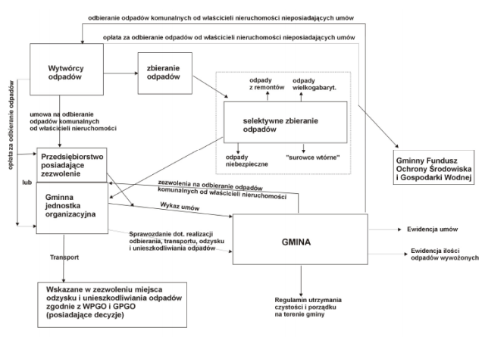
Źródło: KPGO 2010
Zadaniami Regionalnego Zakładu Gospodarowania Odpadami jest:
- mechaniczno-biologicznie przetwarzanie zmieszanych odpadów komunalnych,
- przetwarzanie odpadów zielonych i biodegradowalnych,
- składowanie pozostałości powstałych w procesie sortowania odpadów komunalnych.
W roku 2015 łączna ilość zebranych odpadów komunalnych w Gminie wyniosła 4 382,02 Mg, z czego 2 040,72 Mg z samego Dziwnowa. Poniżej wykresy przedstawiają strukturę odpadów zebranych na terenie gminy Dziwnów i w samym mieście Dziwnów.
Źródło: Opracowanie własne na podstawie danych Urzędu Miejskiego w Dziwnowie

Źródło: Opracowanie własne na podstawie danych Urzędu Miejskiego w Dziwnowie
Poniżej natomiast znajduje się diagram przedstawiający strukturę generowanych śmieci w poszczególnych miejscowościach.

Źródło: Opracowanie własne na podstawie danych Urzędu Miejskiego w Dziwnowie
Gminnym systemem gospodarowania odpadami komunalnymi Gminy Dziwnów zostali objęci wszyscy właściciele nieruchomości zarówno zamieszkałych jak i niezamieszkałych na stałe.
Z obszaru gminy Dziwnów odpady komunalne odbierane są w systemie workowym oraz pojemnikowym:
- pojemniki/worki niebieskie – papier i tektura,
- pojemniki/worki zielone – szkło kolorowe,
- pojemniki/worki żółte – tworzywa sztuczne, metale oraz opakowania wielomateriałowe,
- pojemniki/worki brązowe – odpady zielone.
Jednym z zadań ustawy o utrzymaniu czystości i porządku w gminach jest utworzenie co najmniej jednego (na terenie gminy) punktu selektywnej zbiórki odpadów komunalnych (PSZOK). Gmina Dziwnów w roku 2014 podjęła decyzję o utworzeniu takiego punktu.
W Międzywodziu przy oczyszczalni ścieków, na terenie gminy funkcjonuje Punk Selektywnej Zbiórki Odpadów Komunalnych.
Kolejnym zadaniem gminy wynikającym z ustawy o utrzymaniu czystości i porządku
w gminach jest ograniczenie masy odpadów komunalnych ulegających biodegradacji.
W roku 2014 w Gminie Dziwnów nie udało się osiągnąć wymaganego poziomu ograniczenia masy odpadów biodegradowalnych i wyniósł on 380,83%. Równie ważnym wskaźnikiem, koniecznym do osiągnięcia według ustawy jest odpowiedni poziom recyklingu. Wg sposobu obliczania poziomu recyklingu zatwierdzonego przez Ministra Środowiska, gmina Dziwnów w 2014 roku uzyskała 121,39% recyklingu. Natomiast łączna ilość wszystkich selektywnie zebranych odpadów na terenie Gminy Dziwnów
w 2014 roku wyniosła 114,3 Mg.
W Międzywodziu do końca 2014 r. funkcjonowało źle wykorzystywane wysypisko odpadów stałych, które nie było dobrze zlokalizowane oraz nie posiadało unormowanej sytuacji formalno- prawnej. Cała Gmina, w tym również Dziwnów, do czasu zamknięcia korzystało z tego wysypiska. Zostało ono zamknięto z dniem 31.12.2004r., zrekultywowano je i zabezpieczono. Aktualnie składowisko jest monitorowane – przeprowadza się badania jakości wód, ilości gazu oraz stopień osiadania.

3.3.4. Energetyka
Obszar Gminy Dziwnów zasilany jest średnim napięciem z sieci elektroenergetycznej
z dwóch kierunków:
- Zachodniego - z Głównego Punktu Zasilającego (GPZ) Recław, przez teren gminy Wolin,
- Południowego - z Głównego Punktu Zasilania (GPZ) Kamień Pomorski.
Obecnie możliwości dostarczania energii elektrycznej są większe niż faktyczne zapotrzebowanie. Stan techniczny sieci pod wieloma względami wymaga wymiany bądź modernizacji. Zasilanie gminy odbywa się ze stacji 110/15 kV Recław o mocy 2x16,0 MVA, która współdziała również ze stacjami 110/15 kV w gminach: Przybiernów, Golczewo, Kamień Pomorski, Międzyzdroje, Świnoujście. Stacje transformatorowe 15/0,4 kV
w jednostkach osadniczych gminy Dziwnów oraz po części w gminach ościennych zasilane są siecią napowietrzną o mocy 15 kV. Zgodnie z danymi Głównego Urzędu Statystycznego w Dziwnowie zarejestrowano w 2014 r. 1 373 odbiorców energii elektrycznej, którzy zużyli 3 264 MWh.
Sieci elektroenergetyczne przebiegają następująco:
- dla linii o napięciu 15 kV po 6,5 m – obustronnie od osi linii,
- dla linii o napięciu 110 kV po 20 m - obustronnie od osi linii,
- dla linii o napięciu 400 kV po 40 m - obustronnie od osi linii.
Źródło: Program Ochrony Środowiska dla Miasta i Gminy Dziwnów
Tabela 17. Energia elektryczna i jej zużycie w gospodarstwach domowych na terenie Gminy Dziwnów
Energia elektryczna  w gospodarstwach domowych  w miastach | Jednostka miary | 2013 | 2014
odbiorcy energii elektrycznej na niskim napięciu | Szt. | 1 345 | 1373
zużycie energii elektrycznej na niskim napięciu | MWh | 3 368 | 3264
Źródło: Bank Danych Lokalnych, GUS, 208, 2013, 2014

Tabela 18. Zużycie energii elektrycznej na terenie Gminy Dziwnów w latach 2008, 2013, 2014
 | Zużycie [MWh]  2013 | Zużycie [MWh]  2014
Umowy kompleksowe taryfa C1* lokale niemieszkalne | 5 108 | 4 050
Umowy kompleksowe taryfa G* gospodarstwa domowe | 6 619 | 6 306
Źródło: Enea, 2015r.
Gmina Dziwnów, w tym miejscowość Łukęcin jest zelektryfikowana w 100%.
W większości miejscowościach gminy zmodernizowano system oświetlenia ulic.

3.3.5. Odnawialne źródła energii

ENERGIA GEOTERMALNA
W Strategii Rozwoju Gminy Dziwnów 2007-2020 zapisano, że planowane jest przygotowanie opracowania, które według Strategii ma być podstawą do realizacji wszelkich inwestycji związanych ze stworzeniem infrastruktury pozwalającej na wykorzystanie energii geotermalnej w centralnych systemach ogrzewania bądź w energii elektrycznej w Gminie. W związku z nierozpoznaniem i niezatwierdzeniem zasobów geotermalnych znajdujących się na terenie Gminy Dziwnów są one wykorzystywane jedynie nieznacznie.
ENERGIA WIATROWA
Teren Gminy Dziwnów to obszar nadmorski, który jest bardzo wietrzny i posiada
I kategorię w tej dziedzinie. I kategoria świadczy o tym, iż strefa ta jest wybitnie korzystna dla rozwoju energetyki wiatrowej. Poniżej znajduje się mapa stref wietrzności w Polsce opracowana przez prof. H. Lorenca, który wykorzystał do tego celu dane z lat 1971-2000.
Rysunek 2. Mapa wietrzności Polski
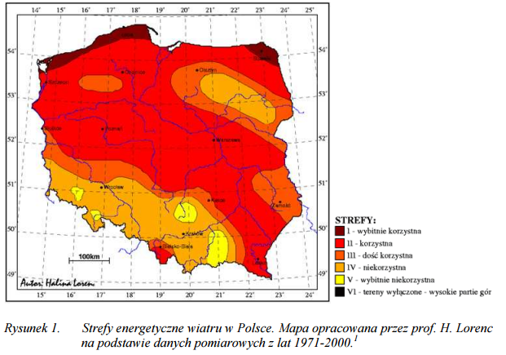

Ze względu na małą powierzchnię Gminy Dziwnów mogą na jej terenie powstawać jedynie niewielkie instalacje wykorzystujące siłę wiatru. Przeszkodami do budowania farm wiatrowych są:
- mała powierzchnia gminy,
- potencjalne zagrożenie zaburzenia krajobrazu,
- występujące migracje ptaków.
ENERGIA SŁONECZNA
Cała Gmina Dziwnów znajduje się w obszarze bardzo wysokiego poziomu nasłonecznienia w porównaniu do pozostałych terenów województwa zachodniopomorskiego. Wobec powyższego oznacza to występowanie korzystnych warunków do produkcji energii (elektrycznej lub cieplnej) ze słońca.
Rysunek 3. Rozkład usłonecznienia w województwie zachodniopomorskim
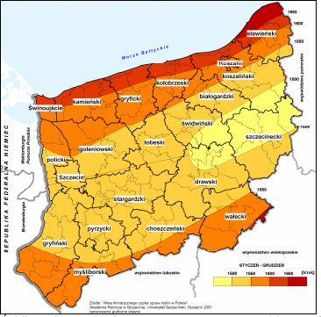
Źródło: Plan zagospodarowania przestrzennego województwa zachodniopomorskiego

Ludność z terenów gminnych w dość małym stopniu wykorzystuje korzystne warunki nasłoneczniania. W Gminie Dziwnów zrealizowano dotychczas jedynie 13 inwestycji kolektorowych:
- 1 inwestycja w roku 2012,
- 7 inwestycji w roku 2013,
- 5 inwestycji w roku 2014. Źródło: Plan Gospodarki Niskoemisyjnej Gminy Dziwnów
BIOMASA
Gmina Dziwnów jest obszarem małym i skupionym głównie na turystyce. W związku
z czym planowane jest przywrócenie jej charakteru uzdrowiska, co wyklucza postanie na jej terenie spalarni biomasy, która zakłóciłaby całą gospodarkę gminy.

4. Mocne i słabe strony miejscowości, szanse i zagrożenia rozwoju.
Syntezą poszczególnych obszarów życia społeczno- gospodarczego miejscowości jest analiza mocnych i słabych stron oraz szans i zagrożeń, która została opracowana
w oparciu o wiedzę na temat aktualnego stanu i potrzebach danego obszaru.
Analiza została sporządzona według poniższej metodologii:

Analizę przeprowadzono dla wyodrębnionych sfer (społecznej, gospodarczej, przestrzennej i systemu zarządzania miastem), a następnie w wyniku selekcji sprowadzono ją do kilku kluczowych dla przyszłości silnych oraz słabych stron oraz szans i zagrożeń.
Analiza została przygotowana w oparciu o przeprowadzone konsultacje z mieszkańcami miejscowości, które odbyły się w dniu 18 marca 2016 r. w sołectwach: Dziwnów Dolny oraz Dziwnów Górny oraz w dniu 21 marca 2016 r. w sołectwie Dziwna. Na spotkania zostali zaproszeni mieszkańcy miejscowości. Spotkania w tej części było prowadzone
w formie dyskusji, podczas której mieszkańcy wskazywali mocne i słabe strony miejscowości oraz dostrzegane przez nich szanse i zagrożenia dla jej rozwoju.”
Poniżej przedstawiono analizę SWOT dla miasta Dziwnów.

Tabela 19. Analiza SWOT
Analiza SWOT
MOCNE STRONY | SŁABE STRONY
- nadmorskie położenie umożliwiające rozwój i współpracę międzynarodową  - korzystny mikroklimat  - urozmaicony krajobraz naturalny- atrakcyjna strefa nadbrzeżna  - aktywna branża turystyczna  - powszechna świadomość potrzeby rozwoju wśród mieszkańców  - bogata oferta imprez kulturalnych | - krótki sezon turystyczno-wypoczynkowy  - sezonowość w wykorzystaniu obiektów  - duże natężenie ruchu w sezonie letnim  - wysoka stopa bezrobocia  - niewystarczająca ilość pojemników na odpady w sezonie letnim  - zbyt mała ilość miejsc parkingowych
SZANSE | ZAGROŻENIA
- rozwój w aspekcie współpracy międzynarodowej  - przedłużenie sezonu wczasowo- turystycznego  - możliwość pozyskania środków zewnętrznych na inwestycje, w tym z funduszy europejskich  - występowanie złóż solankowych  - rosnąca atrakcyjność Regionu Bałtyckiego w zakresie turystyki biznesowej i morskiej  - zagospodarowanie terenów zielonych  - montaż instalacji odnawialnych źródeł energii | - zanieczyszczenie środowiska spowodowane korzystaniem z ogrzewania na paliwo stałe  - konkurencyjność i atrakcyjność innych gmin nadmorskich  - degradacja terenów zielonych na terenie i w otoczeniu miasta  - niekorzystne zmiany demograficzne związane ze starzeniem się społeczeństwa i odpływem młodych, wykształconych osób  - zwiększenie się liczby samochodów, co wpływa na problemy komunikacyjne i pogorszenie jakości powietrza  - brak zainteresowania młodych osób sprawami społecznymi  - sezonowość rynku pracy
Wśród mocnych stron miejscowości wyróżnić należy jej nadmorskie położenie, urozmaicony krajobraz oraz przyjazny mikroklimat. Natomiast słabe strony w dużej mierze zdeterminowane są przez turystyczny charakter Dziwnowa, co wiąże się
z występującym wysokim bezrobociem poza sezonem wakacyjnym. Szanse rozwoju miejscowości należy upatrywać poprzez wydłużenie sezonu turystycznego oraz pozyskiwanie środków zewnętrznych na rozwój inwestycji. Z kolei zagrożenia, jakie mogą opóźnić rozwój Dziwnowa związane są zarówno z brakiem zainteresowania osób młodych sprawami społecznymi oraz z czynnikami powodującymi stopniowe zanieczyszczanie środowiska naturalnego.

5. Wizja rozwoju i cele strategiczne.
Misją Dziwnowa jest stworzenie przyjaznych warunków do życia i pracy mieszkańców oraz do stymulowania rozwoju turystyki poprzez ożywienie sfery społeczno- gospodarczej.
Dąży się do tego, aby Dziwnów spełniał funkcje kulturalno-sportowo-rekreacyjne. Mieszkańcy są otwarci na współpracę oraz zaangażowani w sprawy społeczne. Widzą potrzebę rozwoju miejscowości, jej promowania oraz podnoszenia własnych kompetencji. Zainteresowani są zarówno rozbudową infrastruktury Dziwnowa jak
i podejmowaniem przedsięwzięć mających na celu aktywizowanie społeczności lokalnej.
Celem realizacji Planu Odnowy Miejscowości Dziwnów jest wspieranie lokalnego rozwoju na obszarze miejscowości Dziwnów, poprzez rozwój infrastruktury oraz odnowę wsi, przyczyniając się tym samym do poprawy warunków życia i prowadzenia działalności gospodarczej na jej terenie.
Cel zostanie zrealizowany poprzez realizację zadań w ramach poniższych działań
i operacji:
Działanie 1: Inwestycje związane z tworzeniem, ulepszaniem lub rozbudową wszystkich rodzajów małej infrastruktury, w tym inwestycje w energię odnawialną
i w oszczędzanie energii.
Typy operacji:
- Gospodarka wodno - ściekowa
Głównym efektem realizacji zadań w ramach operacji będzie dostosowanie infrastruktury kanalizacyjnej do wymogów unijnych na terenie miejscowości Dziwnów. Planuje się przeprowadzenie inwestycji związanych z ulepszeniem, rozbudową sieci kanalizacji sanitarnej (modernizacja poniemieckich sieci kanalizacyjnych, rozbudowa sieci kanalizacji deszczowej). Dodatkowo w ramach operacji będą realizowane zadania związane z gospodarką wodną, głównie podłączenia nowych terenów do sieci wodociągowej (w miarę potrzeb).
- Budowa i modernizacja dróg lokalnych i związanych z nimi urządzeń
Realizacja celu przyczyni się do zwiększenia dostępności drogowej. Planuje się budowę, przebudowę oraz rozbudowę dróg na terenie Dziwnowa wraz z infrastrukturą towarzyszącą, w tym służącą m.in.: obsłudze ruchu pieszego, rowerowego, komunikacji publicznej oraz zmniejszeniu oddziaływania na środowisko, oświetlenie, sieci uzbrojenia.
Działanie 2: Inwestycje w tworzenie, ulepszanie lub rozwijanie podstawowych usług lokalnych dla ludności wiejskiej, w tym rekreacji i kultury oraz powiązanej infrastruktury obejmuje trzy typy operacji.
Typy operacji:
- Wzmocnienie instytucji kultury
Efektem realizacji operacji będzie zwiększenie uczestnictwa w wydarzeniach kulturalnych mieszkańców oraz wzrost atrakcyjności zasobów regionu. Między innymi zaplanowano budowę Domu Kultury w Dziwnowie oraz świetlicy wraz z wyposażeniem.
- Kształtowanie przestrzeni publicznej
W ramach realizacji operacji, wykonywane będą inwestycje dotyczące kształtowania przestrzeni publicznej, dzięki czemu miejscowość stanie się bardziej przyjazna
i atrakcyjna dla mieszkańców, turystów i inwestorów. Planuje się m.in. zagospodarowanie obszarów zielonych oraz terenów plaży i przyległych do niej wraz z infrastrukturą. Spowoduje to również wzmocnienie mechanizmu ochrony przyrody.
- Wzmocnienie kompetencji mieszkańców oraz ich poczucia przynależności.
Efektem realizacji zadań w ramach operacji będzie podniesienie kompetencji społeczności lokalnej poprzez szkolenia, kursy doszkalające oraz wypracowanie mechanizmów współpracy. Dodatkowo planuje się organizację festynów i imprez integracyjnych.

6. Opis planowanych zadań inwestycyjnych i przedsięwzięć aktywizujących społeczność lokalną.
Poniżej przedstawiono zadania inwestycyjne oddzielnie dla każdego sołectwa (Dziwnów Dolny, Dziwny Górny, Dziwna) uporządkowane według kryterium ważności dla mieszkańców i zbiorcze zestawienie zadań nieinwestycyjnych planowanych do realizacji w latach 2016-2025. Zadania zostały sformułowane i zgłoszone przez włodarzy gminy Dziwnów, ale przede wszystkim przez mieszkańców poszczególnych sołectw.
Poniżej znajduje się opis najistotniejszych z punktu rozwoju miejscowości inwestycji:

Dziwnów Dolny
Rewitalizacja parku wraz z zagospodarowaniem terenu
Park znajduje się pomiędzy ulicami Kaprala Koniecznego a ul. Juliusza Słowackiego. Częściowo poddano zagospodarowaniu część parku, w ramach którego powstał zespół boisk wielofunkcyjnych oraz rozbudowano plac zabaw. Park wymaga uzupełnienia gruntem, wytyczenia ścieżek pieszych, które będą oświetlone, aby i w nocy park spełniał swoje funkcje. Konieczne jest rozbudowa małej architektury w tym placu zabaw. Wkomponowane zostaną nowe elementy architektoniczne w celu zagospodarowania wolnych przestrzeni. W ramach rewitalizacji konieczne będzie wykonanie inwentaryzacji drzew, które po sklasyfikowaniu pod względem fitosanitarnym zostaną poddane zabiegom pielęgnacyjnym. Zostaną dokonane nowe nasadzenia zieleni wysokiej i niskiej. Zostanie również oznakowana droga, która w latach międzywojennych była jedynym duktem przez Dziwnów.

Przebudowa ulicy Kościelnej wraz z chodnikami
Przebudowa ulicy na odcinku ulic Szosowa i Słoneczna polegać będzie na wykonaniu miejsc parkingowych, chodników oraz wymianie lub przełożeniu nawierzchni z kostki betonowej. Konieczne będzie wykonanie kanalizacji deszczowej, która nie występuje na tym odcinku drogi. Dodatkowo należy zaplanować od wykonania nowe oświetlenie drogowe.

Zakup pojemników na odpady
Inwestycja polegać ma na wymianie i uzupełnienie istniejącego systemu pojemników na odpady. Zgodnie z zasadą ochrony środowiska, nowe pojemniki powinny posiadać możliwość segregacji na minimum 3 frakcje.
Dziwnów Górny
Rewitalizacja parków wzdłuż wydm wraz z zagospodarowaniem terenu
Przedmiotowa inwestycja obejmuje zespół parków mieszczących się przy ul. Henryka Sienkiewicza od ulicy Parkowej do ulicy Stefana Żeromskiego. Są to duże tereny zieleni, które w sposób sukcesywny są wyposażane w urządzenia zabawowe lub sportowe. Parki wymagają uzupełnienia gruntem, wytyczenia ścieżek pieszych, które będą oświetlone, aby i w nocy park spełniał swoje funkcje. Konieczne jest rozbudowa małej architektury
w tym placu zabaw czy elementów rekreacji czynnej. Wkomponowane zostaną nowe elementy architektoniczne w celu zagospodarowania wolnych przestrzeni. W ramach rewitalizacji konieczne będzie wykonanie inwentaryzacji drzew, które po sklasyfikowaniu pod względem fitosanitarnym zostaną poddane zabiegom pielęgnacyjnym. Zostaną dokonane nowe nasadzenia zieleni wysokiej i niskiej. W parku przy ul. Żeromskiego planuje się dodatkowo wyeksponowanie występującego tu bluszczu pospolitego, jako element edukacyjny.

Budowa nabrzeża od Mariny do mostu oraz od stacji paliw do stoczni remontowej
Powyższa inwestycja podzielona jest z uwagi na lokalizację oraz charakter inwestycji. Inwestycja budowy nabrzeża od Mariny do mostu obejmuje odcinek ok. 230 mb nabrzeża wraz z infrastrukturą typu postumenty poboru prądu i wody oraz oświetleniem. Nabrzeże będzie wykorzystywane przez morskie jednostki turystyczne tj. jachtu o długości przekraczającej 15 m oraz promy pasażerskie. Drugie nabrzeża od stacji paliw do stoczni remontowej obejmować będzie przebudowę istniejącego nabrzeża o długości ok. 370 mb. W ramach inwestycji powstaną miejsca parkingowe do obsługi ruchu turystycznego oraz budynek obsługi technicznej, który będzie zawierał: węzeł sanitarny, zespół pryszniców, pomieszczenie bosmana oraz pomieszczenie ogólnodostępne.

Budowa Centrum Przygotowań Olimpijskich
Budowa obiektu to strategia rozwoju Gminy Dziwnów z kierunku szeroko rozumianego żeglarstwa. Konieczne zaplecze techniczne do realizacji celu będzie ulokowane w na terenie obecnego ośrodka sportów wodnych. Przebudowany ośrodek będzie posiadał, basen na kilkadziesiąt jednostek pływających wraz ze slipami. Przebudowany zostanie pomost rekreacyjny oraz istniejący Halę magazynową do przechowywanie zimowego treningowego sprzętu pływającego, a w okresie lata wykorzystywaną do organizacji mniejszych regat i konkursów. Duże place utwardzone do składowania jednostek sprzętu ekip trenerskich czy uczestników. Na terenie powstanie duży obiekt kubaturowy, który będzie na parterze zwierał uniwersalne pomieszczenie pełniące role sali wykładowej, konferencyjnej czy spotkaniowej, węzeł sanitarny oraz recepcję. Na Pietrze oraz poddaszu powstaną pokoje noclegowe dla uczestników regat, ich trenerów czy sędziów.
Dziwna
Wykonanie ciągu pieszo jezdnego na ul. Spadochroniarzy Polskich wraz
z zagospodarowaniem
Inwestycja polega na przebudowie drogi na odcinku ok. 630 mb w postaci wykonania drogi z chodnikami i miejscami parkingowymi. Dodatkowo zostanie wykonane oświetlenie, przebudowana zostanie kanalizacja sanitarna oraz sieć wodociągowa.

Przebudowa poniemieckiej kanalizacji przebiegającej na terenie WDW
Zadanie polega na przebudowie odcinków kanalizacji sanitarnej w złym stanie technicznym oraz wyłączenia odcinków sieci, które przebiegająco terenach prywatnych. Szacowana długość sieci kanalizacji do przebudowy ok. 700 mb

Wykonanie nowej nawierzchni ul. Komandorskiej
Inwestycja polega na przebudowie drogi na odcinku ok. 600 mb w postaci wykonania drogi z chodnikami i miejscami parkingowymi. Dodatkowo zostanie wykonane oświetlenie, przebudowana zostanie kanalizacja sanitarna oraz sieć wodociągowa.

Tabela 20. Planowane zadania inwestycyjnych w latach 2016 - 2025
Nazwa zadania | Szacunkowy koszt realizacji w zł | Planowany termin realizacji | Źródła finansowania
ZADANIA INWESTYCYJNE

WSPÓLNE DLA SOŁECTW: DZIWNÓW DOLNY, DZIWNÓW GÓRNY, DZIWNA
Budowa i modernizacja promenady wraz z zejściami na plażę i toaletami | 5 800 000,00 | 2017-2025 | środki Unii Europejskiej oraz Gminy Dziwnów
Budowa alternatywnych parkingów poza miastem | 800 000,00 | 2017-2025 | środki Unii Europejskiej oraz Gminy Dziwnów
Budowa molo | 8 000 000,00 | 2017-2025 | środki własne gminy Dziwnów
Budowa muszli koncertowej | 2 800 000,00 | 2017-2025 | środki własne Gminy oraz Ministerstwa Kultury
Montaż instalacji odnawialnych źródeł energii | 1 500 000,00 | 2017-2025 | środki Unii Europejskiej oraz środki Gminy Dziwnów
Zakup pojemników na odpady | 60 000,00 | 2017-2025 | środki Unii Europejskiej oraz środki Gminy Dziwnów
Termomodernizacja budynku Przedszkola im. Juliusza Słowackiego w Dziwnowie oraz montaż odnawialnych źródeł energii | 800 000,00 | 2017-2025 | środki Unii Europejskiej oraz środki Gminy Dziwnów
Montaż instalacji odnawialnych źródeł energii na budynku szkoły | 280 000,00 | 2017-2025 | środki Unii Europejskiej oraz środki Gminy Dziwnów
DZIWNÓW DOLNY
Rewitalizacja Parku Zdrojowego | 600 000,00 | 2017-2025 | środki Unii Europejskiej oraz środki Gminy Dziwnów
Modernizacja ulicy Kościelnej wraz z chodnikami | 800 000,00 | 2017-2025 | środki Unii Europejskiej oraz środki Gminy Dziwnów
Budowa zjazdu na plażę dla służb ratunkowych | 300 000,00 | 2017-2025 | środki Unii Europejskiej oraz środki Gminy Dziwnów
Budowa nowego obiektu dla Urzędu Miejskiego | 2 200 000,00 | 2017-2025 | środki własne Gminy Dziwnów
Wykończenie obiektu Mariny | 200 000,00 | 2017-2025 | środki Unii Europejskiej oraz środki Gminy Dziwnów
Przebudowa ul. Westchnień i ul. Tęsknoty | 600 000,00 | 2017-2025 | środki Unii Europejskiej oraz środki Gminy Dziwnów
DZIWNÓW GÓRNY
Park wzdłuż wydm wraz z zagospodarowaniem terenu | 1 900 000,00 | 2017-2025 | środki Unii Europejskiej oraz środki Gminy Dziwnów
Budowa nabrzeża od Mariny do mostu oraz od mostu do Chaty Rybackiej | 8 000 000,00 | 2017-2025 | środki Unii Europejskiej oraz środki Gminy Dziwnów
Budowa Centrum Przygotowań Olimpijskich | 8 000 000,00 | 2017-2025 | środki własne Gminy Dziwnów
Budowa Domu Kultury | 700 000,00 | 2017-2025 | środki własne Gminy Dziwnów
Budowa świetlicy | 350 000,00 | 2017-2025 | środki Unii Europejskiej oraz środki Gminy Dziwnów
Budowa centralnego placu zabaw | 150 000,00 | 2017-2025 | środki Unii Europejskiej oraz środki Gminy Dziwnów
Rozbudowa infrastruktury plażowej | 150 000,0 | 2017-2025 | środki Unii Europejskiej oraz środki Gminy Dziwnów
Poprawa stanu dróg – ulice Kochanowskiego, Parkowa, Mickiewicza | 600 000,00 | 2017-2025 | środki Unii Europejskiej oraz środki Gminy Dziwnów
Rozbudowa kanalizacji deszczowej | 900 000,00 | 2017-2025 | środki Unii Europejskiej oraz środki Gminy Dziwnów
Budowa parkingów na Osiedlu Rybackim | 300 000,00 | 2017-2025 | środki Unii Europejskiej oraz środki Gminy Dziwnów
Budowa oświetlenia na ulicy Reymonta, Sienkiewicza, Mickiewicza, Orzeszkowej oraz na Osiedlu Rybackim | 250 000,00 | 2017-2025 | środki Unii Europejskiej oraz środki Gminy Dziwnów
Budowa tarasu widokowego | 300 000,00 | 2017-2025 | środki Unii Europejskiej oraz środki Gminy Dziwnów
Budowa basenu | 9 000 000,00 | 2017-2025 | środki własne Gminy Dziwnów
Budowa boiska ze sztuczną nawierzchnią i oświetleniem | 1 600 000,00 | 2017-2025 | środki własne Gminy Dziwnów
Budowa ścieżek rowerowych na trasie Świnoujście – Dziwnów – Kołobrzeg | 1 500 000,00 | 2017-2025 | środki Unii Europejskiej oraz środki Gminy Dziwnów
Zagospodarowanie miejsca na grilla przy kanale | 80 000,00 | 2017-2025 | środki Unii Europejskiej oraz środki Gminy Dziwnów
Rozbudowa cmentarza komunalnego | 300 000,00 | 2017-2025 | środki Unii Europejskiej oraz środki Gminy Dziwnów
DZIWNA
Wykonanie ciągu pieszo jezdnego na ul. Spadochroniarzy Polskich wraz z zagospodarowaniem w postaci ławek, koszy i oświetlenia | 1 900 000,00 | 2017-2025 | środki Unii Europejskiej oraz środki Gminy Dziwnów
Przebudowa poniemieckiej kanalizacji przebiegającej na terenie WDW | 900 000,00 | 2017-2025 | środki Unii Europejskiej oraz środki Gminy Dziwnów
Wykonanie nowej nawierzchni ul. Komandorskiej | 1 800 000,00 | 2017-2025 | środki Unii Europejskiej oraz środki Gminy Dziwnów
Dokończenie budowy ul. Dziwnej w obrębie tzw. osiedla WDW | 200 000,00 | 2017-2025 | środki Unii Europejskiej oraz środki Gminy Dziwnów
Zagospodarowanie terenu nad jeziorem „Martwa Dziwna" w formie murowanego grilla, wyznaczenie miejsca na ognisko, wkopanie koszy, nawiezienie piasku oraz ułożenie na tafli wody pomostów pływających. | 800 000,00 | 2017-2025 | środki Unii Europejskiej oraz środki Gminy Dziwnów
Stworzenie na ul. Dziwnej parkingu z naturalną nawierzchnią dla całego osiedla, a przede wszystkim na wprost Dziwna 10 i między ul. Marynarki Wojennej a budynkiem przy Dziwna 11 i 12-cie. | 400 000,00 | 2017-2025 | środki Unii Europejskiej oraz środki Gminy Dziwnów
Zagospodarowanie terenów gminnych na miejsce integracyjne mieszkańców osiedla WDW (ławki z oparciami, krzewy ozdobne, klomby, dojście do zasilania dla urządzeń energochłonnych, itp.). | 200 000,00 | 2017-2025 | środki Unii Europejskiej oraz środki Gminy Dziwnów
Zbudowanie wieży widokowej przy zalewie kamieńskim | 500 000,00 | 2017-2025 | środki Unii Europejskiej oraz środki Gminy Dziwnów
Wytyczenie i uporządkowanie ścieżki wokół jeziorka wraz z zamontowaniem ławek | 40 000,00 | 2017-2025 | środki Unii Europejskiej oraz środki Gminy Dziwnów
Renowacja ścieżki rowerowej przez las, udrożnienie jej trasy oraz oznakowanie w postaci tabliczek | 80 000,00 | 2017-2025 | środki Unii Europejskiej oraz środki Gminy Dziwnów
Budowa dojścia do plaży wzdłuż ścian falochronu, z utwardzoną nawierzchnią, ławkami i koszami | 300 000,00 | 2017-2025 | środki Unii Europejskiej oraz środki Gminy Dziwnów
Zagospodarowanie ławkami, klombami i koszami terenu przed jedynym wejściem na plażę na wyspowej części Dziwnowa | 60 000,00 | 2017-2025 | środki Unii Europejskiej oraz środki Gminy Dziwnów
Połączenie polbrukiem ulicy Dziwna z ulicą Marynarki Wojennej wzdłuż 9-tki | 120 000,00 | 2017-2025 | środki Unii Europejskiej oraz środki Gminy Dziwnów
Stworzenie miejsca na spotkania rekreacyjno- integracyjne mieszkańców pod chmurką na terenie od WAM wzdłuż 9-tki od jej wewnętrznej strony | 60 000,00 | 2017-2025 | środki Unii Europejskiej oraz środki Gminy Dziwnów
Naprawa drogi i chodnika na terenach prowadzących do terenów 9-tki łączącej ulicę Dziwna z drogą wewnętrzną Wspólnoty Mieszkaniowej 9 | 120 000,00 | 2017-2025 | środki Unii Europejskiej oraz środki Gminy Dziwnów
Zagospodarowanie terenu części wyspowej przy moście i przy przepompowni posadowionych przy drodze wojewódzkiej | 60 000,00 | 2017-2025 | środki Unii Europejskiej oraz środki Gminy Dziwnów
Rozbudowa skateparku | 150 000,00 | 2017-2025 | środki Unii Europejskiej oraz środki Gminy Dziwnów
Modernizacja oświetlenia | 250 000,00 | 2017-2025 | środki Unii Europejskiej oraz środki Gminy Dziwnów
Budowa Domu Kultury | 600 000,00 | 2017-2025 | środki Unii Europejskiej oraz środki Gminy Dziwnów
Rewitalizacja parków i skwerów | 2 000 000,00 | 2017-2025 | środki Unii Europejskiej oraz środki Gminy Dziwnów
Budowa bieżni lekkoatletycznej na stadionie | 200 000,00 | 2017-2025 | środki Unii Europejskiej oraz środki Gminy Dziwnów
ZADANIA NIEINWESTYCYJNE
Kampanie promujące miejscowość | 6 000,00 | Cyklicznie | środki Unii Europejskiej oraz środki Gminy Dziwnów
Oznakowanie miejscowości | 7 000,00 | Cyklicznie | środki Unii Europejskiej oraz środki Gminy Dziwnów
Festyny dla mieszkańców i turystów | 40 000,00 | Cyklicznie | środki Unii Europejskiej oraz środki Gminy Dziwnów
Szkolenia i kursy dokształcające dla mieszkańców | 3 000,00 | Cyklicznie | środki Unii Europejskiej oraz środki Gminy Dziwnów

7. Wdrożenie i monitoring Planu Odnowy Miejscowości.

Wdrożenie Planu Odnowy Miejscowości rozpocznie się poprzez wprowadzenie go
w życie uchwałą Rady Miejskiej w Dziwnowie. Wdrożenie Planu będzie powierzone Burmistrzowi Gminy Dziwnów.
Plan będzie podlegał stałemu monitorowaniu. Monitorowanie przedsięwzięć, czyli dbanie o ich prawidłowy przebieg polega na stałym zbieraniu, analizowaniu i ocenie informacji rzeczowych i finansowych wskaźników, które opisują jego postęp i efekty. Kontroli poddana zostanie realizacja zadań inwestycyjnych i projektów rozwojowych.
Celem monitoringu będzie ocena efektywności wykorzystania posiadanych środków pieniężnych oraz diagnozowanie trudności mogących mieć wpływ na realizowane inwestycje, zwłaszcza terminowość ich zakończenia. Ocena Planu ma za zadanie stwierdzenie trafności i celowości planowanych projektów względem potrzeb, ocenienie efektów i korzyści z ich wdrożenia, a także ich wpływ na kwestie kluczowe.

Proces ten będzie miał za zadanie analizowanie stanu zaawansowania przyjętych działań oraz zgodności ich z postawionymi założeniami. Stan realizacji zaplanowanych działań
i ich weryfikacja będzie procesem ciągłym, trwającym od momentu rozpoczęcia planowanych inwestycji, poprzez ich realizację, aż do momentu zakończenia.
Monitorowanie odbywać się będzie poprzez sprawdzanie rzeczywistego stanu realizacji zadań oraz poprzez analizowanie statystyk i sporządzanie raportów. Plan, w razie zaistnienie takiej konieczności, będzie modyfikowany i uaktualniany.
Planowane efekty zostaną zrealizowane dzięki współpracy sektora publicznego, prywatnego i organizacji pozarządowych.
W monitorowaniu udział będą brały podmioty oraz komórki organizacyjne Urzędu Miejskiego w Dziwnowie zaangażowane we wdrożenie Planu Odnowy Miejscowości Dziwnów.

8. Podsumowanie.
,,Plan Odnowy Miejscowości Dziwnów na lata 2016- 2025” jest elementem odnowy miejscowości, stanowi szczegółową koncepcję i wizję jej rozwoju oraz ukazuje zaangażowanie oraz aktywność mieszkańców. Zasadniczym celem jest wzmocnienie działań służących zmniejszeniu dysproporcji i różnic w poziomie rozwoju poszczególnych obszarów.
Sporządzenie i uchwalenie dokumentu stanowi niezbędny warunek przy aplikowaniu
o środki finansowe w ramach ,,Programu Rozwoju Obszarów Wiejskich 2014- 2020”.
Plan zakłada realizację przedsięwzięć, które mają na celu aktywizowanie środowisk lokalnych oraz inicjowanie współpracy umożliwiającej zachowanie dziedzictwa kulturowego i specyfiki obszarów. Integruje potrzeby społeczności lokalnej w zakresie ładu kulturowo- ekologicznego, społecznego, gospodarczo- infrastrukturalnego.
Realizacja Planu ma służyć integracji społeczności lokalnej, większemu zaangażowaniu
w sprawy miejscowości i rozwojowi organizacji społecznych oraz zagospodarowaniu wolnego czasu dzieci i młodzieży. Przyczyni się do wzrostu atrakcyjności turystycznej
i inwestycyjnej miejscowości, a także do jej promowania.
Efektem realizacji działań wskazanych w niniejszym planie będzie wizerunek nowoczesnej miejscowości z aktywnymi mieszkańcami oraz wzrost jej znaczenia jako lokalnego ośrodka rozwoju kultury, edukacji, sportu i rekreacji.

